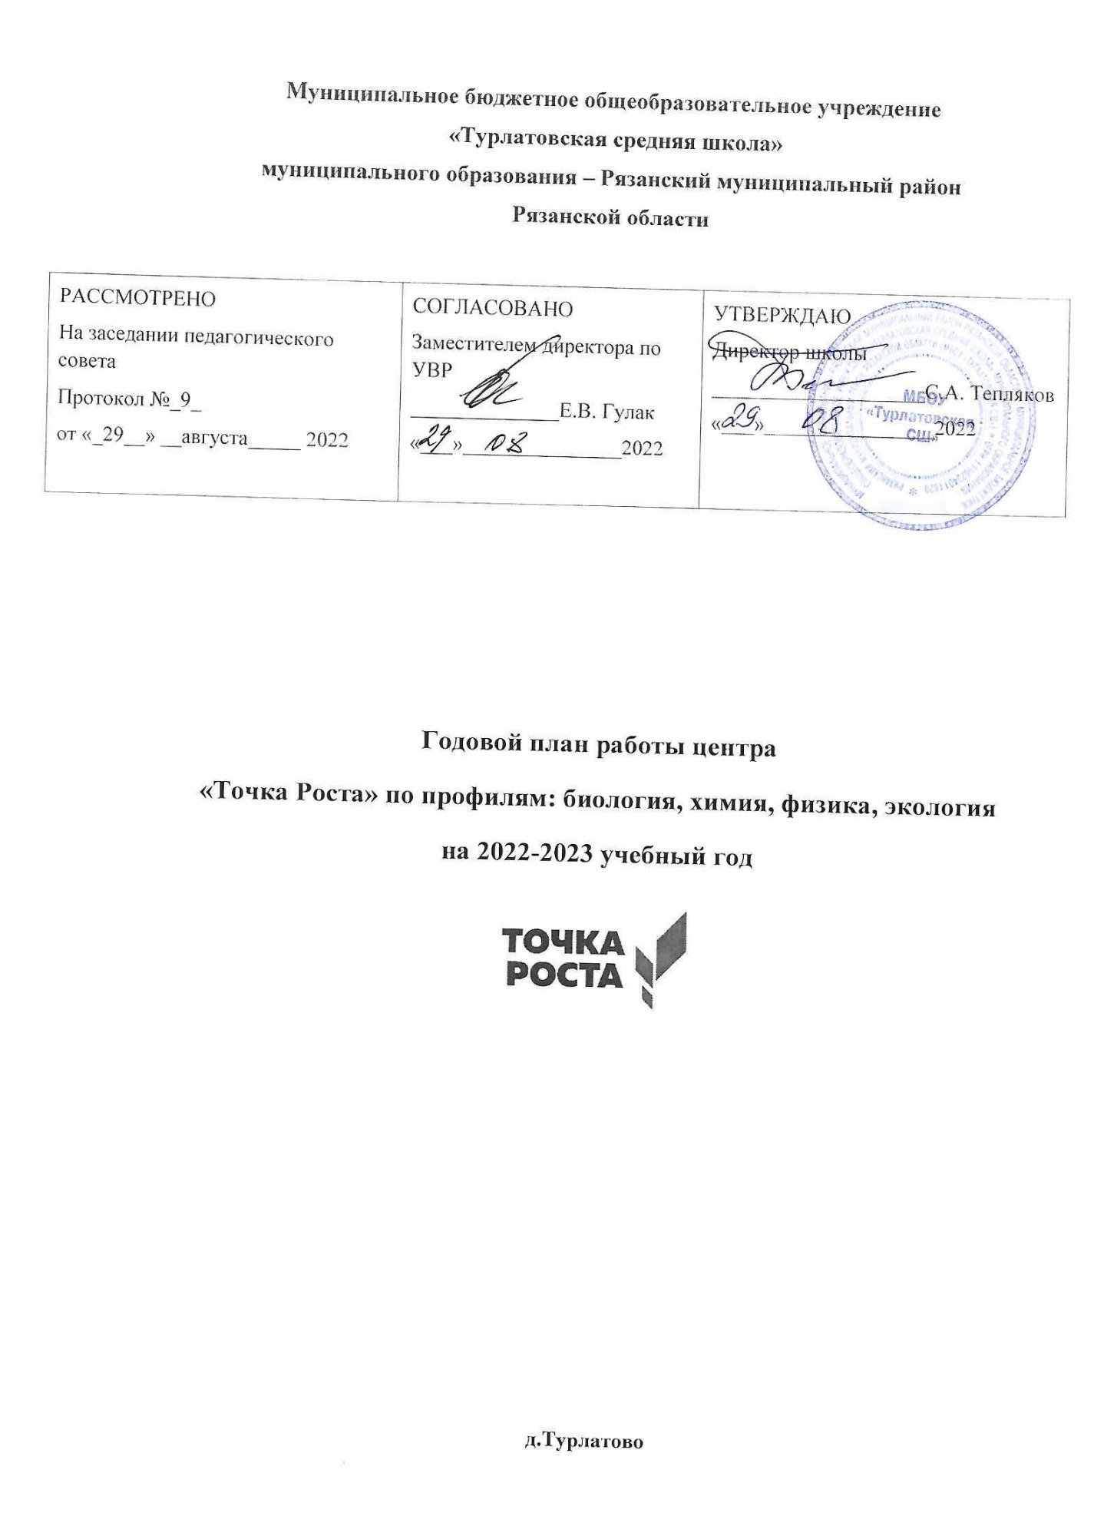

**Муниципальное бюджетное общеобразовательное учреждение**

**«Турлатовская средняя школа»**

**муниципального образования – Рязанский муниципальный район**

**Рязанской области**

|  |  |  |
| --- | --- | --- |
| РАССМОТРЕНО  На заседании педагогического совета  Протокол №_9_  от «_29__» __августа_____ 2022 | СОГЛАСОВАНО  Заместителем директора по УВР  ______________Е.В. Гулак  «___»_______________2022 | УТВЕРЖДАЮ  Директор школы  ____________________С.А. Тепляков  «___»________________2022 |

**Годовой план работы центра**

**«Точка Роста» по профилям: биология, химия, физика, экология**

**на 2022-2023 учебный год**



**д.Турлатово**

**План работы центра ТР по профилю «Биология»**

|  |  |
| --- | --- |
| **Месяц** | **Темы занятий** |
| **Сентябрь** | * **Методы изучения живых организмов: наблюдение, измерение, эксперимент. Лабораторная работа «Изучение устройства увеличительных приборов»** * **Наблюдение за передвижением животных» Лабораторная работа «Наблюдение за передвижением животных»** * **Мастер-класс «Изготовление микропрепаратов культуры одноклеточных»** |
| **Октябрь** | * **Клеточное строение организмов. Лабораторная работа «Знакомство с клетками растений»** * **Мастер- класс «Определение клеток, тканей и органов растений разных систематических групп».** * **Лабораторная работа «Внешнее строение раковин пресноводных и морских моллюсков»** |
| **Ноябрь** | * **Опытно-экспериментальная работа «Воздушное питание растений — фотосинтез Условия образования органических веществ в растении»** * **Лабораторная работа «Внешнее строение насекомого»** * **Лабораторная работа «Действие фермента каталазы на пероксид водород»** |
| **Декабрь** | * **Мастер-класс «Изготовление микропрепаратов культур тканей»** * **Лабораторная работа «Строение костной ткани»** * **Эксперимент «Дыхание и обмен веществ у растений»** * **Лабораторная работа «Внешнее строение и особенности передвижения рыбы, связанные с обитанием в воде» Изучить особенности внешнего строения, связанные с обитанием в воде** * **Моделирование «Скелет конечностей Строение скелета поясов конечностей, верхней и нижней конечностей.** |
| **Январь** | * **Экспериментальная работа «Состав костей»** * **Мастер-класс «Первая помощь при травмах: растяжении связок, вывихах суставов, переломах костей»** * **Практическая работа: «Изучение расположения мышц головы»** * **Экспериментальная работа «Исследование рефлекторного притока крови к мышцам, включившимся в работу»** |
| **Февраль** | * **Лабораторная работа «Внутренняя среда. Значение крови и ее состав»** * **Практическая работа «Определение ЧСС, скорости кровотока»** * **Опытно-экспериментальная работа «Состав вдыхаемого и выдыхаемого воздуха»** * **Лабораторная работа «Дыхательные движения» Регуляция дыхания»** * **Лабораторная работа «Выяснение условий плавания тела в жидкости»** |
| **Март** | * **Практическая работа: «Определение местоположения слюнных желез»** * **Лабораторная работа «Действие ферментов слюны на крахмал», Лабораторная работа «Действие ферментов желудочного сока на белки** * **Опытно-экспериментальная работа «Минеральное питание растений и значение воды»** * **Практическая работа: «Определение тренированности организма по функциональной пробе»** |
| **Апрель** | * **Эксперимент «Влияние экологических факторов на организмы»** * **Экспериментальная деятельность «Условия прорастания семян: значение воды и воздуха для прорастания семян, запасные питательные вещества семени, температурные условия прорастания семян, роль света, сроки посева семян** * **Экспериментальная работа: «Определение запыленности воздуха» заражения и меры профилактики»** |
| **Май** | * **Моделирование «Многообразие клеток эукариот. Сравнение растительных и животных клеток»** * **Моделирование «Размножение клетки и её жизненный цикл»** * **Лабораторная работа «Рассматривание микропрепаратов с делящимися клетками»** * **Опытно-экспериментальная работа «Оценка качества окружающей среды»** |

**План работы центра ТР по профилю «Химия»**

|  |  |
| --- | --- |
| **Месяц** | **Темы занятий** |
| **Сентябрь** | * **Эксперимент «Тепловой эффект растворения веществ в воде»** * **Практическая работа «Электролиты и неэлектролиты»** |
| **Октябрь** | * **Лабораторная работа «Влияние растворителя на диссоциацию»** * **Лабораторный опыт «Зависимость электропроводности растворов сильных электролитов от концентрации ионов»** |
| **Ноябрь** | * **Практическая работа «Определение концентрации соли по электропроводности раствора»** * **Лабораторная работа «Реакции ионного обмена. Взаимодействие гидроксида бария с серной кислотой»** |
| **Декабрь** | * **Практическая работа «Определение хлорид-ионов в питьевой воде»** * **Лабораторная работа «Образование солей аммония»** |
| **Январь** | * **Лабораторная работа «Окислительно-восстановительные реакции. Изучение реакции взаимодействия сульфита натрия с пероксидом водорода** * **Экспериментальная работа «Сравнительная характеристика восстановительной способности металлов»** |
| **Февраль** | * **Лабораторная работа «Изменение рН в ходе окислительно-восстановительных реакций»** |
| **Март** | * **Лабораторная работа «Неметаллы. Галогены. Практическая работа: «Определение аммиачной селитры и мочевины»** |
| **Апрель** | * **Эксперимент «Определение нитрат-ионов в питательных растворах с помощью ионоселективного электрода»** |
| **Май** | * **Опытно-экспериментальная работа «Железо. Окисление железа во влажном воздухе»** |

**План работы центра ТР по профилю «Физика»**

|  |  |
| --- | --- |
| **Месяц** | **Темы занятий** |
| **Сентябрь** | * **Физический эксперимент.**   **Виды физического эксперимента.**  **Погрешность измерения. Виды**  **погрешностей измерения. Расчёт**  **погрешности измерения.**  **Оборудование для демонстраций**   * **Лабораторная работа «Измерение объема твердого**   **тела».**   * **Лабораторная работа «Тепловое движение. Температура»** * **Практическая работа «Внутренняя энергия»**   **Практическая работа «Конвекция излучения»** |
| **Октябрь** | * **Лабораторная работа «Исследование зависимости силы упругости, возникающей в пружине, от степени деформации**   **пружины».**   * **Лабораторный опыт «Сравнение количества теплоты при смешивании воды разной температуры»** * **Лабораторная работа «Измерение удельной теплоемкости вещества»** * **Фронтальная лабораторная работа «Плавление и отвердевание кристаллических веществ»** * **Опыт «Испарение и конденсация»** |
| **Ноябрь** | * **Лабораторная работа «Исследование зависимости**   **силы трения от силы нормального давления».**   * **Лабораторная работа «Изготовление модели фонтана** * **Лабораторная работа « Сила тока. Амперметр»** * **Физический опыт «Математические пружинные маятники»** * **Лабораторная работа «Зависимость периода колебаний математического маятника от длинны нити»** |
| **Декабрь** | * **Физический эксперимент «Градуирование пружины, измерение сил динамометром»** * **Лабораторная работа «Влажность воздуха»** * **Лабораторная работа «Звук, источники звука»** * **Лабораторная работа «Измерение КПД при подьеме тел при наклонной плоскости»** * **Фронтальная лабораторная работа «Изучение условий равновесия рычага»** |
| **Январь** | * **Лабораторный опыт «Электрическое напряжение. Вольтметр»** * **Экспериментальная работа «Сопротивление проводников, закон Ома для участка цепи»** * **Лабораторная работа «Давление жидкостей и газов. Закон Паскаля»** |
| **Февраль** | * **Лабораторная работа «Трение в природе и технике»** * **Эксперимент «Измерение массы»** * **Лабораторный опыт «Измерение плотности вещества»** |
| **Март** | * **Практическая работа: «Измерения мощности работы тока в электрической лампе»** * **Эксперимент «Измерение размеров малых тел»,** * **Опытно-экспериментальная работа «Сборка элетромагнита и испытание его действий»** * **Лабораторная работа: «Изучение явлений электромагнитной индукции»** |
| **Апрель** | * **Фронтальная лабораторная работа «Работа и мощность электрического тока. Закон Джлуля- Ленца»** * **Экспериментальная деятельность «Переменный электрический ток. Периодическое изменение силы тока и напряжения переменного электрического тока»** * **Экспериментальная работа: «График зависимости силы переменного тока от времени. Частота переменного тока»** |
| **Май** | * **Эксперимент «Получение изображения с помощью линзы»** * **Опытно-экспериментальная работа «Многократное изображение предмета в нескольких плоских зеркалах»** * **Лабораторная работа «Наблюдение сплошного и линейчатых спектров испускания»** |

**План работы центра ТР по профилю «Экологическая культура и здоровье человека»**

**Календарно - тематическое планирование**

**«Экологическая культура и здоровье» (34 часа, 1 час в неделю)**

|  |  |  |  |  |  |
| --- | --- | --- | --- | --- | --- |
| №  п.п | Дата | Кол – во часов | Тема урока | Деятельность учителя с учётом программы воспитания | ЭЦР |
| **Введение (1час)** | | | | | |
| 1 | 03.09.22 | 1 | Что такое экология | воспитывает бережное отношения к природе, взаимосвязь природы и человека, их тесную взаимозависимость;  - формирует основу экологической культуры. | <http://ecoportal.ru/> |
| **Тема 1. Атмосфера и ее преобразование человеком (7 часов)** | | | | | |
| 2 | 10.09.22 | 1 | Экологическая культура и безопасность воздушной среды | формирует основу экологической культуры на примере выяснения причин загрязнения атмосферы | <http://list.priroda.ru>  <http://www.ecolife.org.ua>  <http://zelenyshluz.narod.ru/index-2.html>  <http://oopt.info/>  <http://ecoportal.ru/>  <https://infourok.ru/>  <https://uchi.ru/>  <https://education.yandex.ru/> |
| 3 | 17.09.22 | 1 | Мифы и легенды о воздухе |
| 4 | 24.09.22 | 1 | Состав и свойства воздуха |
| 5 | 01.10.22 | 1 | Загрязнение атмосферы и здоровье человека |
| 6 | 08.10.22 | 1 | Пути решения проблемы очистки атмосферы |
| 7 | 15.10.22 | 1 | Озоновый слой Земли и его значение для человека |
| 8 | 22.10.22 | 1 | Оценка состояния воздуха в своей местности |
| **Тема 2. Литосфера и ее преобразование человеком (8 часов)** | | | | | |
| 9 | 12.11.22 | 1 | Экологическая культура и безопасность литосферы | формирует познание характера, сущности и динамику главных природных, экологических и иных процессов, происходящих в географическом пространстве мира;  - воспитывает эмоционально-ценностного отношение к окружающей среде, осознание необходимости ее сохранения и рационального использования;  - понимание главных особенностей взаимодействия природы и общества. | <http://list.priroda.ru>  <http://www.ecolife.org.ua>  <http://zelenyshluz.narod.ru/index-2.html>  <http://oopt.info/>  <http://ecoportal.ru/> |
| 10 | 19.11.22 | 1 | Мифы и легенды о Земле |
| 11 | 03.12.22 | 1 | Состав и свойства почвы |
| 12 | 10.12.22 | 1 | Загрязнение литосферы и здоровье человека |
| 13 | 17.12.22 | 1 | Пути восстановления и повышения плодородия почв |
| 14 | 24.12.22 | 1 | Оценка экологического состояния почв |
| 15 | 30.12.22 | 1 | Влияние загрязнения почвы на всхожесть и рост растений |
| 16 | 14.01.23 | 1 | Человек и почва |
| **Тема 3. Гидросфера и ее преобразование человеком (8 часов)** | | | | | |
| 17 | 21.01.23 | 1 | Экологическая культура и безопасность гидросферы | формирует основу экологической культуры на примере значения и охраны пресных вод. | <http://list.priroda.ru>  <http://www.ecolife.org.ua>  <http://zelenyshluz.narod.ru/index-2.html>  <http://oopt.info/>  <http://ecoportal.ru/> |
| 18 | 28.01.23 | 1 | Мифы и легенды о воде |  |  |
| 19 | 04.02.23 | 1 | Состав и свойства воды |
| 20 | 11.02.23 | 1 | Загрязнение гидросферы и здоровье человека |
| 21 | 18.02.23 | 1 | Определение и устранение жесткости воды |
| 22 | 04.03.23 | 1 | Изучение методов очистки воды |
| 23 | 11.03.23 | 1 | Физические показатели качества воды |
| 24 | 18.03.23 | 1 | Экологическое состояние водоёмов |
| **Тема 4. Биосфера и ее преобразование человеком (10 часов)** | | | | | |
| 25 | 25.03.23 | 1 | Экологическая культура и безопасность биосферы | воспитывает бережное отношения к природе, взаимосвязь природы и человека, их тесную взаимозависимость | <http://list.priroda.ru>  <http://www.ecolife.org.ua>  <http://zelenyshluz.narod.ru/index-2.html>  <http://oopt.info/>  <http://ecoportal.ru/> |
| 26 | 01.04.23 | 1 | Мифы и легенды о биосфере |
| 27 | 07.04.23 | 1 | Состав и свойства биосферы |
| 28 | 21.04.23 | 1 | Загрязнение биосферы и здоровье человека |
| 29 | 28.04.23 | 1 | Охрана растительного мира |
| 30 | 05.05.23 | 1 | Оценка качества продуктов питания по содержанию в них нитратов |
| 31 | 12.05.23 | 1 | Польза и вред полиэтилена |
| 32 | 19.05.23 | 1 | Экологическая карта Малой Родины |
|  |  |
| 33 | 26.05.23 | 1 | Какой я хочу видеть планету. |
| 34 | 26.05.23 | 1 | Жизнь в стиле «Эко» |
|  |  | 34 |  |  | |